**Настраиваем DNS**

**Доменная Зона** – совокупность доменных имен в пределах конкретного домена

**Forward lookup Zones** – зона, которая предназначена для сопоставления доменного имени и IP адреса

**Reverse Lookup Zones** – сопоставляют IP адрес и доменное имя

**Tools > DNS**

**Reverse Lookup Zones > Right Click**

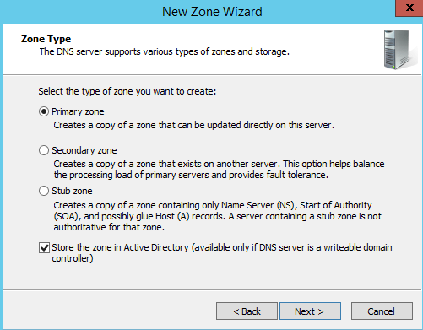

**Primary Zone** – основная зона, хранится на DNS сервере

**Secondary Zone** – дополнительная зона. В данном случае наш DNS сервер станет вспомогательным

**Stub Zone** – зона заглушка. Перенаправляет запросы в Primary Zone

Указываем сеть IP адресов, которая будет принадлежать зоне DNS

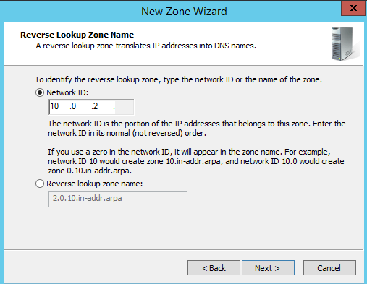

**Настраиваем Forwarders (сервис пересылки)** – служит для того что бы перенаправлять DNS запросы с нашего локального DNS сервера, на другой DNS сервер

